«УТВЕРЖДАЮ»
Директор ГПОУ ТО «Сельскохозяйственный колледж «Богородицкий» имени И.А.Стебута»
________________В.В.Лабутин
«_______» ______________2016г

СХЕМА №3
УЧЕБНОГО МАРШРУТА ЛЕГКОВЫХ АВТОМОБИЛЕЙ

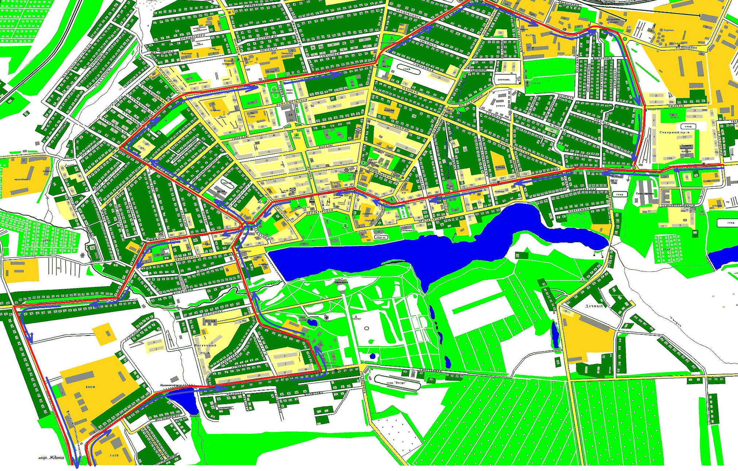

Коммунаров – Вязовская- мкр. Жданка – Спортивная- 10 Армии – Коптевская – Макаренко- К. Маркса- пер. Урицкого – Волынкина – Защитная- Коммунаров.

